**Срезовая работа по алгебре**

**для 8 класса №3**

**Вариант 2**

1. Рас­по­ло­жи­те в по­ряд­ке воз­рас­та­ния числа 0,1439; 1,3; 0,14.

|  |  |  |  |
| --- | --- | --- | --- |
| 1) 0,1439; 0,14; 1,3 | 2) 1,3; 0,14; 0,1439 | 3) 0,1439; 1,3; 0,14 | 4) 0,14; 0,1439; 1,3 |

1. Най­ди­те зна­че­ние вы­ра­же­ния  http://sdamgia.ru/formula/58/58ad788fb4acfca56531b0f4bce67c60.png
2. Ка­ко­му про­ме­жут­ку при­над­ле­жит число http://sdamgia.ru/formula/a9/a92998c9e14f790871b5a650fc077935.png

*В от­ве­те ука­жи­те номер пра­виль­но­го ва­ри­ан­та.*

1) [4; 5]

2) [5; 6]

3) [6; 7]

4) [7; 8]

1. Най­ди­те корни урав­не­ния  http://sdamgia.ru/formula/ed/ed2f470d6c38f0c9d7632608747811e4.png.
2. Най­ди­те корни урав­не­ния  http://sdamgia.ru/formula/d4/d450bf4ab5a34ddda6470391cc328cc2.png
3. Най­ди­те корни урав­не­ния http://sdamgia.ru/formula/32/32201b9a05dfe1f389efcf6c7d4f7810.png
4. Ре­ши­те си­сте­му не­ра­венств

http://sdamgia.ru/formula/eb/eb4410f9a9e20cd2ad0869f30cc64787.png

 На каком ри­сун­ке изоб­ра­же­но мно­же­ство её ре­ше­ний?

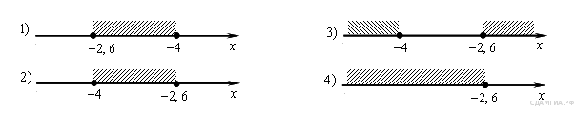

1. В таб­ли­це при­ве­де­ны нор­ма­ти­вы по бегу на 30 мет­ров для уча­щих­ся 9-х клас­сов.

|  |  |  |  |  |  |  |
| --- | --- | --- | --- | --- | --- | --- |
|  | Маль­чи­ки | | | Де­воч­ки | | |
| От­мет­ка | «5» | «4» | «3» | «5» | «4» | «3» |
| Время, се­кун­ды | 4,6 | 4,9 | 5,3 | 5,0 | 5,5 | 5,9 |

Какую от­мет­ку по­лу­чит де­воч­ка, про­бе­жав­шая эту ди­стан­цию за 5,36 се­кун­ды?

*В от­ве­те ука­жи­те номер пра­виль­но­го ва­ри­ан­та.*

1) От­мет­ка «5».

2) От­мет­ка «4».

3) От­мет­ка «3».

4) Нор­ма­тив не вы­пол­нен.

1. Най­ди­те зна­че­ние вы­ра­же­ния http://sdamgia.ru/formula/4e/4e7f4f6be1aac36cb141bc8c1b6f9cef.png
2. Чему равно зна­че­ние вы­ра­же­ния http://sdamgia.ru/formula/b5/b5439b5d4681afff0022c6109b48f533.png

1) 6

2) 12

3) 18

4) 36

1. На диа­грам­ме пред­став­ле­ны семь круп­ней­ших по пло­ща­ди тер­ри­то­рии (в млн км2) стран мира. 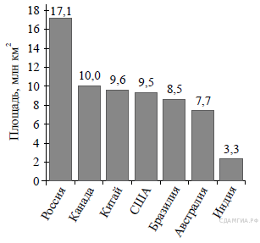Какое из сле­ду­ю­щих утвер­жде­ний

**не­вер­но**?

1) Пло­щадь тер­ри­то­рии Индии со­став­ля­ет http://sdamgia.ru/formula/4f/4f033f3948c2edb9d547991c8d6141e2.png

2) Пло­щадь Китая боль­ше пло­ща­ди Ав­стра­лии.

3) Рос­сия — круп­ней­шая по пло­ща­ди тер­ри­то­рии стра­на мира.

4) пло­щадь Ка­на­ды боль­ше пло­ща­ди США на http://sdamgia.ru/formula/1d/1d03796cb6188637362599a282ebd25c.png

В ответ за­пи­ши­те номер вы­бран­но­го утвер­жде­ния.